
车辆缉查布控系统
软件开发设计说明书

修订历史记录
日期 | 版本 | 说明 | 作者

目 录

目录
1. 引言 1
1.1编写目的 1
2. 总体设计 2
2.1 模块设计 2
2.2 数据库设计 3
布控表control 3
卡口表Bayonet 3
点位表Point 3
报警表Alarm 3
部门表DEPARTMENT 3
黑名单表 black_list 4
用户表 Users 4
过车表 pass_car 4
处理报警表 dealalarm 5
道路表 road 5
角色表role 5
3. 程序描述 6
3.1主界面 6
3.2卡口系统 6
3.3黑名单布控系统 9
3.4资源管理系统 13
3.5系统管理 13

1. 引言

1.1编写目的
本说明书描述了如何把该系统划分成若干个模块、决定各个模块之间的接口、模块之间传递的信息，以及数据结构、模块结构的设计等，对系统所做的所有详细设计进行说明。
在本阶段中，确定应该如何具体地实现所要求的功能，从而在编码阶段可以把这个描述直接翻译成用具体的程序语言书写的程序。主要的工作有：根据在《需求分析说明书》中所描述的数据、功能、运行、性能需求，确定的处理流程、总体结构和模块外部设计，设计软件系统的结构设计、逐个模块的程序描述（包括各模块的功能、性能、输入、输出、算法、程序逻辑、接口等等）。

2. 总体设计

2.1 模块设计
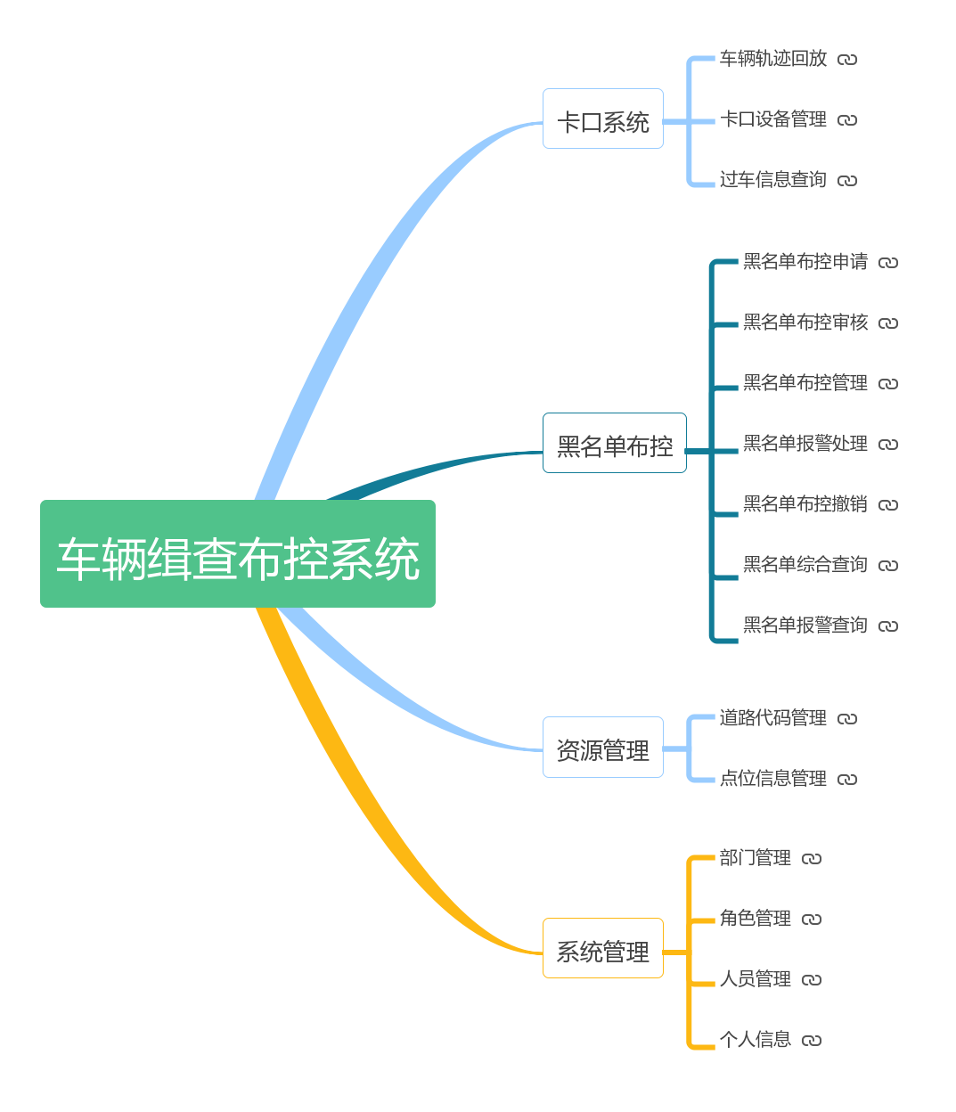

2.2 数据库设计

布控表control
名称 | 类型 | 可为空 | 注释
Control_id | int | N | 布控编号
Bayonet_id | Int | N | 卡口编号
Car_id | VARCHAR2(32) | N | 车牌号
Car_type | VARCHAR2(2) | N | 车辆类型
Control_date | Date | N | 日期
del | NVARCHAR2(64) | n | 是否删除

卡口表Bayonet
名称 | 类型 | 可为空 | 注释
Point_id | int | N | 点位编号
Bayonet_id | Int | N | 卡口编号
Buy_name | VARCHAR2(32) | N | 车牌号
Install_date | Date | N | 安装时间
State | Int | N | 卡口状态
Del | Int | N | 是否删除

点位表Point
名称 | 类型 | 可为空 | 注释
point_id | int | N | 布控编号
Bayonet_id | Int | N | 卡口编号
Car_id | VARCHAR2(32) | N | 车牌号
Car_type | VARCHAR2(2) | N | 车辆类型
Control_date | Date | N | 日期
del | NVARCHAR2(64) | n | 是否删除

报警表Alarm
名称 | 类型 | 可为空 | 注释
alarm_id | int | N | 报警编号
Bayonet_id | Int | N | 卡口编号
Road_id | VARCHAR2(32) | N | 道路编号
Car_id | VARCHAR2(2) | N | 车辆类型
Collection_date | Date | N | 日期
State | Int | N | 状态
Speed | VARCHAR2(32) | N | 速度
picpath | VARCHAR2(400) | N | 图片路径
del | Int | N | 是否删除
direction | VARCHAR2(1) | N | 方向

部门表DEPARTMENT
名称 | 类型 | 可为空 | 注释
Depart_id | Int | N | 部门编号
Depart_type | int | N | 部门类别（1-业务部门 0-行政单位）
Depart_name | NVARCHAR2(32) | N | 部门名称
Depart_level | int | N | 级别(1-总队，2-支队，3-大队，4-中队)
Depart_agent | VARCHAR2(32) | N | 部门负责人
Depart_tel | NVARCHAR2(32) | N | 电话
Depart_desc | NVARCHAR2(400) | N | 描述
Depart_code | VARCHAR2(32) | N | 部门代码
Shortname | NVARCHAR2(32) | N | 部门简称
Depart_parent | NVARCHAR2(32) | N | 上级部门
del | int | N | 是否删除

黑名单表 black_list
名称 | 类型 | 可为空 | 注释
black_id | Int | N | 黑名单编号
car_type | VARCHAR2(32) | N | 车辆类型
Car_id | VARCHAR2(32) | N | 车牌号
Reason | VARCHAR2(400) | N | 黑名单原因
Request_id | Int | N | 申请人
Examine_id | int | Y | 审批人
Control_id | int | Y | 布控人
Comments | VARCHAR2(400) | N | 审批意见
State | int | N | 状态
del | int | N | 是否删除

用户表 Users
名称 | 类型 | 可为空 | 注释
police_id | Int | N | 警号
Depart_id | int | N | 部门号
Password | VARCHAR2(32) | N | 密码
Police_name | VARCHAR2(32) | N | 名字
Type | VARCHAR2(32) | N | 类型
Sex | VARCHAR2(2) | N | 性别
Tel | VARCHAR2(32) | N | 电话
Email | VARCHAR2(32) | N | 邮箱
State | Int | N | 状态
Remark | VARCHAR2(32) | N | 备注
del | int | N | 是否删除

过车表 pass_car
名称 | 类型 | 可为空 | 注释
pass_id | int | N | 过车编号
Bayonet_id | Int | N | 卡口编号
Road_id | VARCHAR2(32) | N | 道路编号
Car_id | VARCHAR2(2) | N | 车辆类型
Collection_date | Date | N | 日期
Speed | VARCHAR2(32) | N | 速度
picpath | VARCHAR2(400) | N | 图片路径
del | Int | N | 是否删除
direction | VARCHAR2(1) | N | 方向

处理报警表 dealalarm
名称 | 类型 | 可为空 | 注释
Iden_state | Int | N | 确认状态
Iden_police | int | N | 确认人
Tel | VARCHAR2(32) | N | 联系电话
Iden_depart | VARCHAR2(32) | N | 确认单位
Iden_time | VARCHAR2(32) | N | 确认时间
Remark | VARCHAR2(2) | N | 确认备注
Deal_state | VARCHAR2(32) | N | 处理状态
Unstop_reason | VARCHAR2(32) | N | 未拦截原因
Stop | Int | N | 是否拦截
del | int | N | 是否删除
Deal_id | Int | N | 处理报警编号
Alarm_id | int | N | 报警编号

道路表 road
名称 | 类型 | 可为空 | 注释
Road_id | int | N | 道路编号
Road_name | NVARCHAR2(32) | N | 道路名
del | int | N | 是否删除

角色表role
名称 | 类型 | 可为空 | 注释
Role_id | int | N | 角色ID
Role_name | NVARCHAR2(32) | N | 角色名称
Menu_name | VARCHAR2(100) | N | 菜单功能名称“，”拼接
Menu_id | NVARCHAR2(200) | N | 菜单功能编号“，”拼接
Role_desc | NVARCHAR2(400) | N | 角色描述

3. 程序描述

3.1主界面
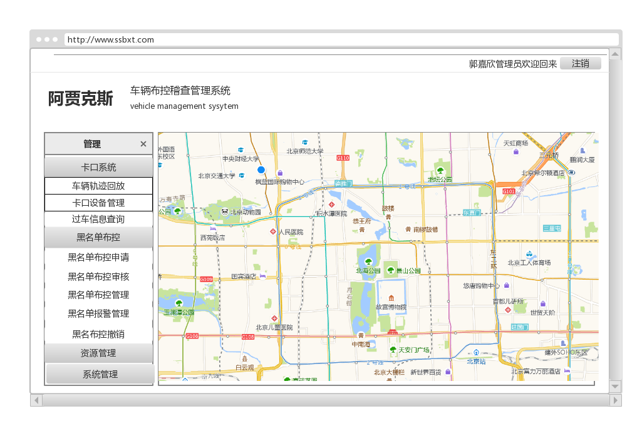
主要包括：卡口系统、黑名单布控、资源管理、系统管理
- 点击菜单“卡口系统”弹出车辆轨迹回放、卡口设备管理、过车信息查询；
- 点击菜单“黑名单布控”弹出黑名单布控申请、黑名单布控审核、黑名单布控管理、黑名单报警处理、黑名单布控撤销、黑名单综合查询、黑名单报警查询；
- 点击菜单“资源管理”弹出道路代码管理、点位信息管理；
- 点击菜单“系统管理”弹出部门管理、角色管理、人员管理、个人信息；

3.2卡口系统
主要界面：
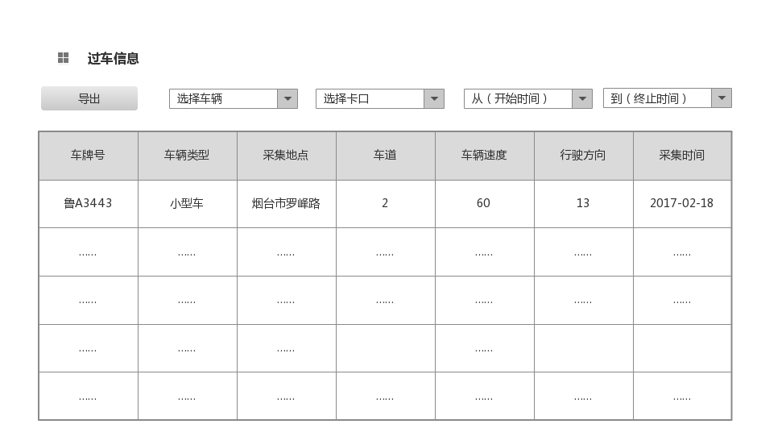
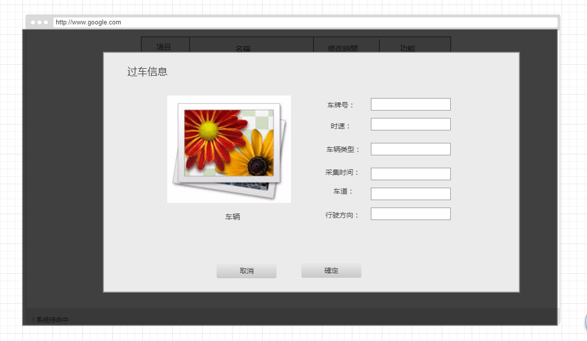
- 点击菜单“卡口系统”中的过车信息查询，在出现的页面输入车牌号等信息，即可在主页面的地图上看到该车的过车信息；
- 输入车牌号、时速、车辆类型等以修改过车信息；
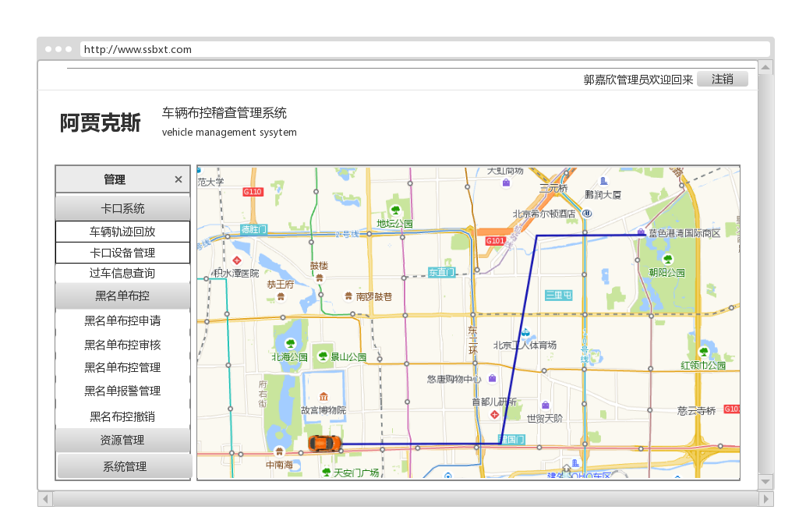
- 点击菜单“卡口系统”中的车辆轨迹回放，输入上映的车牌号，和起始地点的经纬度，即可在地图中看到车辆的行驶轨迹
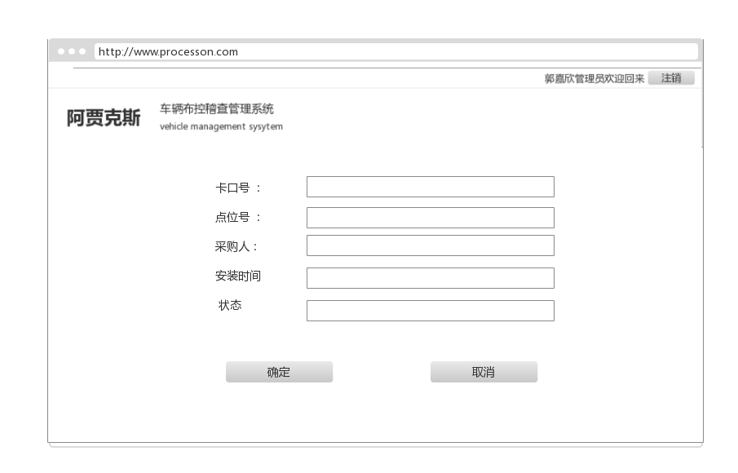
- 点击菜单“卡口系统”中的卡口设备管理，即可添加、删除、修改卡口的信息

3.3黑名单布控系统
主要界面：
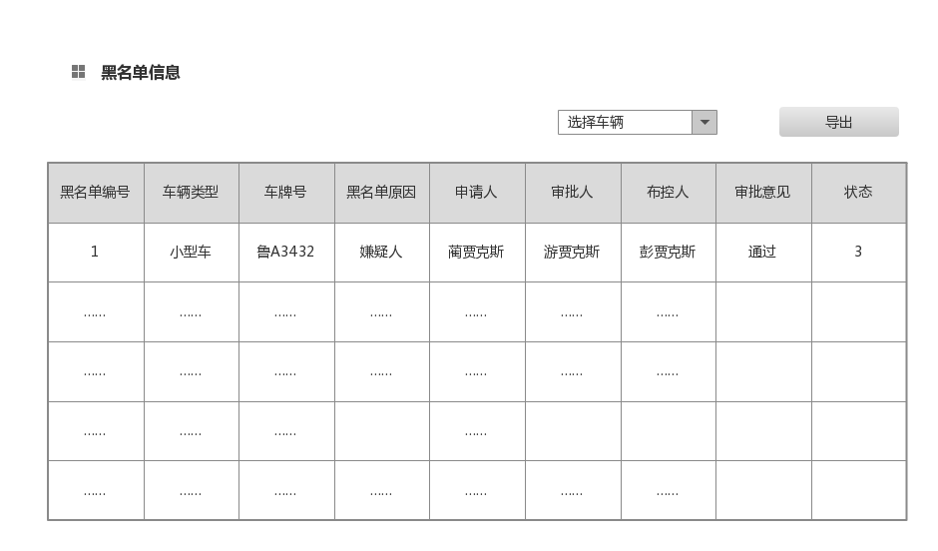
- 点击菜单“黑名单布控”打开黑名单布控申请，输入信息，即可申请加入黑名单；
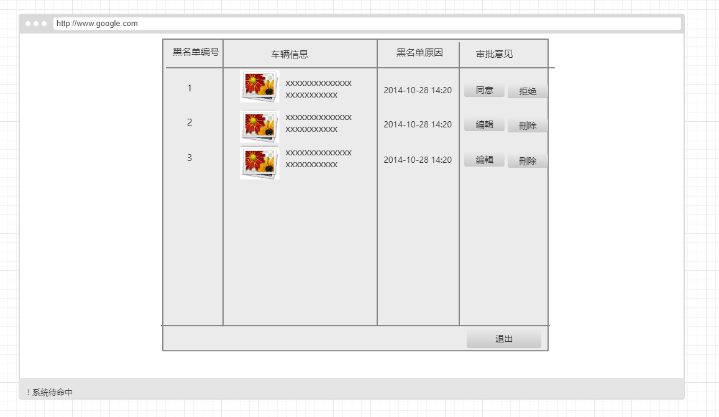
- 点击菜单“黑名单布控”打开黑名单布控审核，可以看到车辆的基本信息以及加入黑名单的原因以确定时候同意加入黑名单；
- 点击同意或删除，即可完成对该名单的审核
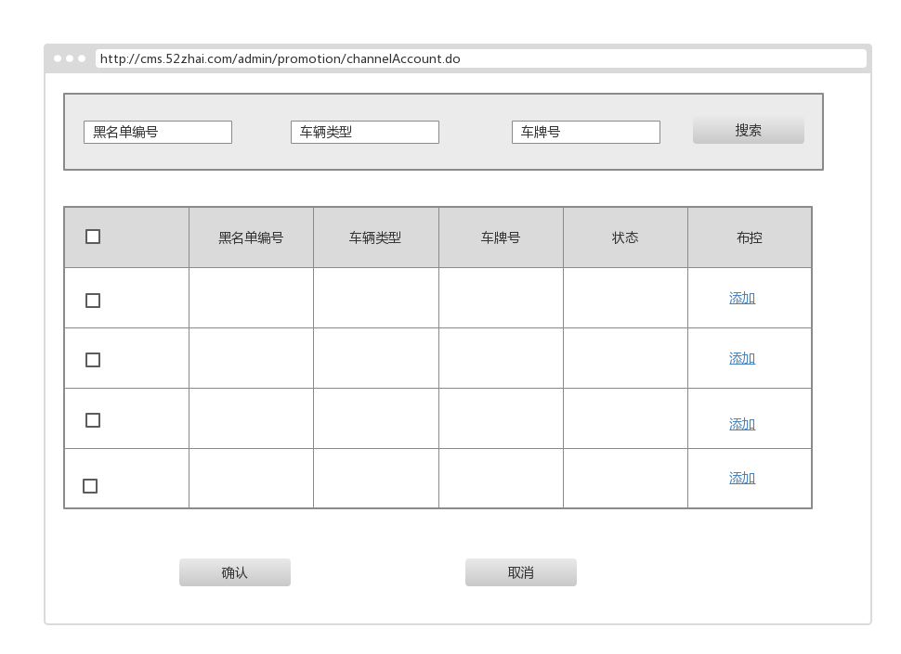
- 点击菜单“黑名单布控”打开黑名单布控管理；选择要布控的黑名单，添加卡口编号；
- 点击添加，弹出可供选择的卡口信息
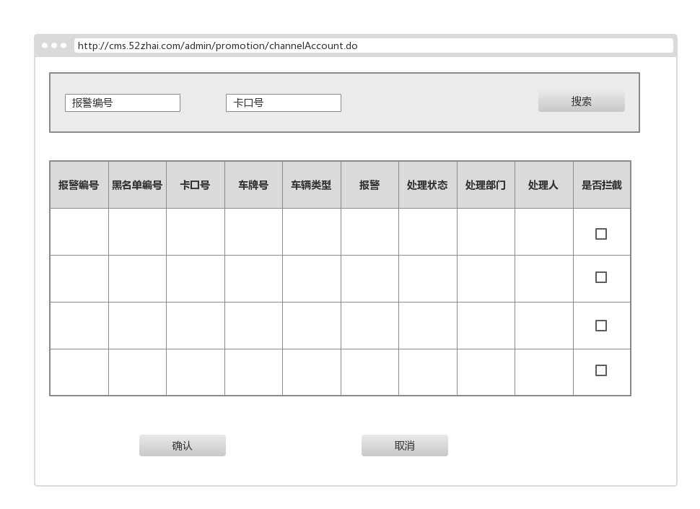
- 点击菜单“黑名单布控”打开黑名单报警处理；
- 可以根据报警编号或者卡口号查询报警记录，并决定对该报警采取的行为，如是否拦截等。
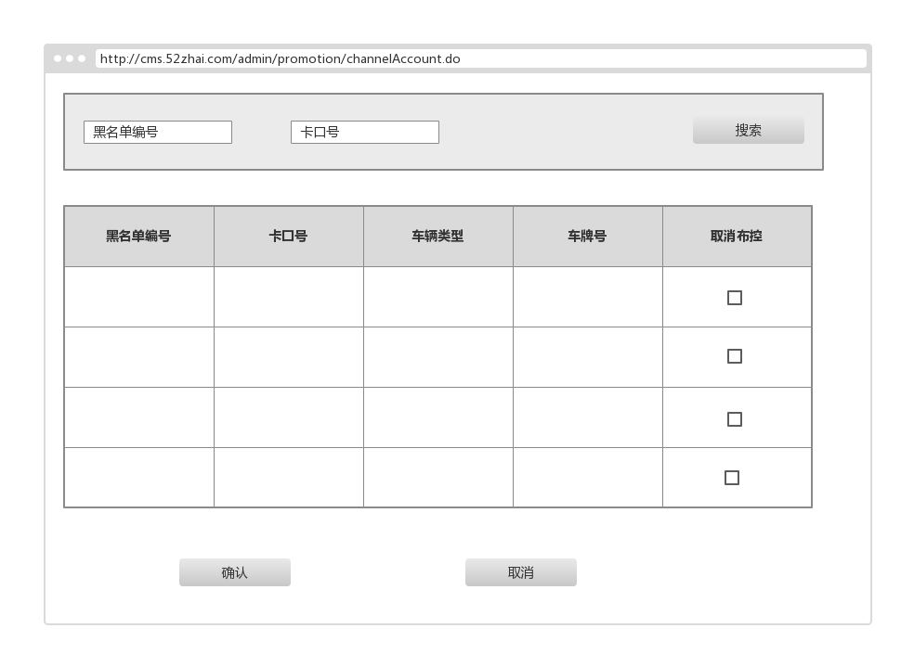
- 点击菜单“黑名单布控”打开黑名单布控撤销；
- 可以根据黑名单编号或者卡口号查询布控记录，若要取消某次布控，单击右侧的框，并确认，即可删除布控
- 点击菜单“黑名单布控”打开黑名单综合查询；
- 点击菜单“黑名单布控”打开黑名单报警查询；可以根据报警编号或者卡口号查询布控记录。

3.4资源管理系统
道路代码管理
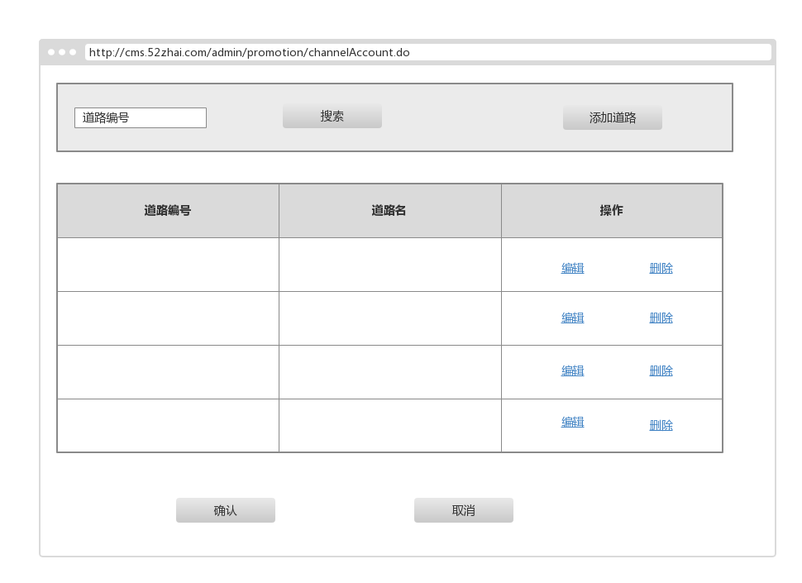
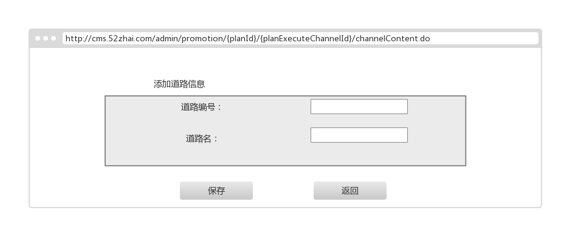
- 点击菜单“资源管理”打开道路代码管理；
- 选择一条道路信息，点击“编辑”弹出编辑页面；
- 选择一条道路信息，点击“删除”删除该条点位信息；
- 点击“添加道路”，弹出添加信息；
点位信息管理
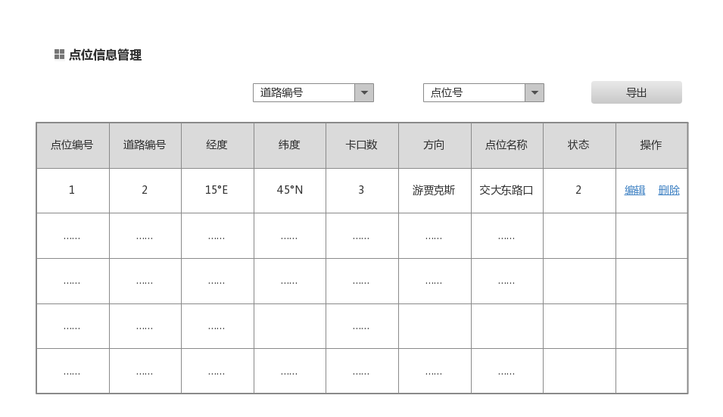
- 点击菜单“资源管理”打开点位管理页面，可通过道路编号、点位号查询相关的点位信息；
- 选择一条人员信息，点击“编辑”弹出编辑页面；
- 选择一条人员信息，点击“删除”删除该条点位信息；

3.5系统管理
部门管理
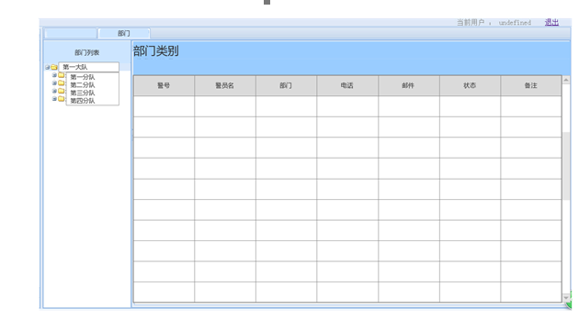
- 点击菜单“系统管理”打开部门管理页面，查看各个部门的人员信息；

角色管理
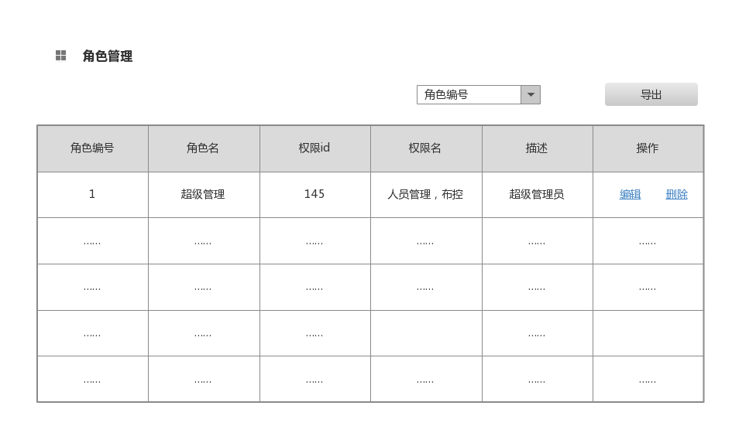
- 点击菜单“系统管理”打开角色管理页面，可以查看、删除编辑各个角色；
- 选择一条角色信息，点击“编辑”弹出编辑页面；
- 选择一条角色信息，点击“删除”删除该条角色信息；
人员管理
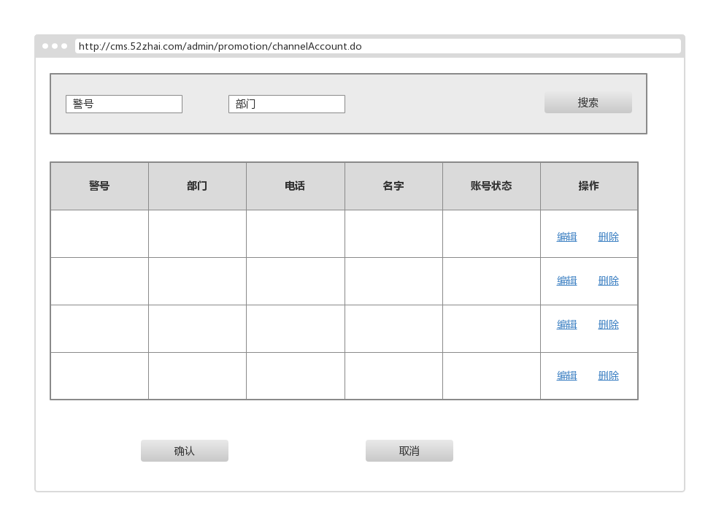

- 点击菜单“人员管理”打开人员管理页面，输入警号、人员名称，点击“查询”按钮，查询出符合条件的人员信息；
- 选择一条人员信息，点击“编辑”弹出编辑页面；
- 选择一条人员信息，点击“删除”删除该条人员信息；

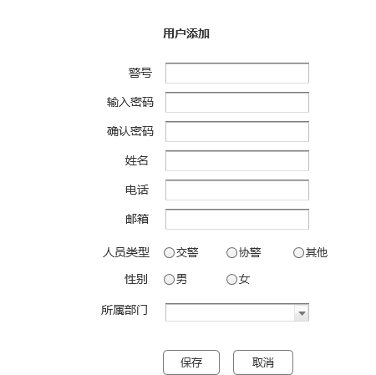
- 点击“添加”按钮，弹出人员添加页面；
个人信息
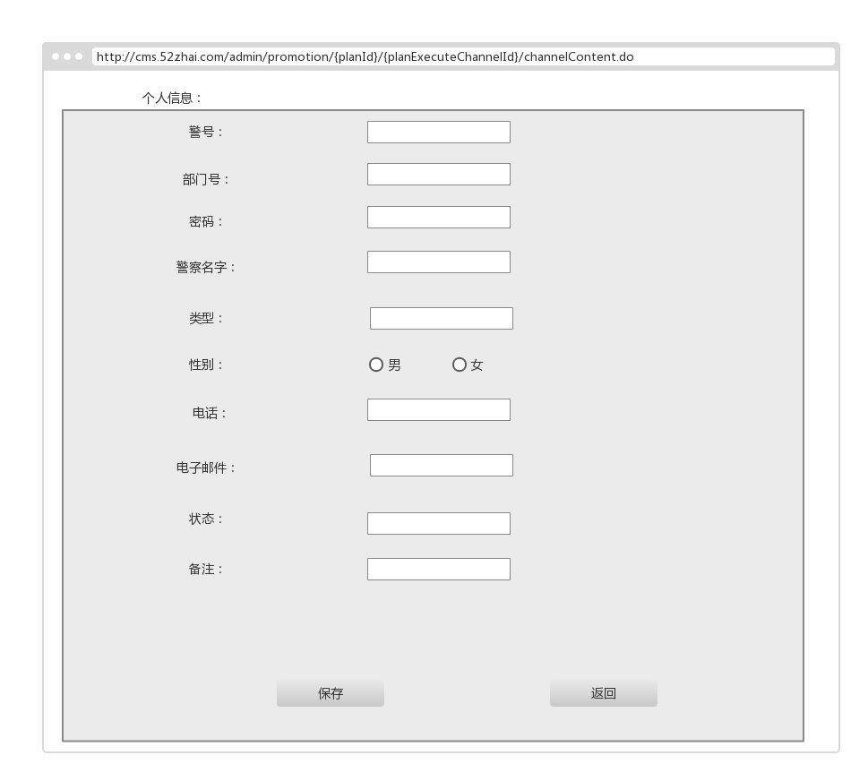
- 点击菜单“人员管理”打开个人信息页面，可以修改部门号、密码、类型、电话、电子邮件、状态、备注；

